**Анализ работы ШМО оздоровительно - эстетического цикла**

**за первое полугодие 2024-2025г.**

**Профессиональный девиз учителей МО: «Любите то, что делаете, и ко всему подходите творчески».**

**Работа учителя – это уникальная возможность быть одновременно тружеником и мудрецом, философом и иллюзионистом, наставником и учеником.**

Данное методическое объединение начало свою работу с августа 2022 года.

В 2024 – 2025 учебном году в состав МО учителей предметов оздоровительно-эстетического цикла входит 6 учителей: Габибуллаева Л,М., Кубенев В.К., Везиров М.С., Сулейманов М.М., Махтаев И.Ш., Исмаилова А.Т., Аюбова Р.С. Педагогический состав – педагоги с разным педагогическим опытом и квалификационными категориями.

**Таблица «Информация о кадровом составе учителей предметов**

**оздоровительно-эстетического цикла»**

|  |  |  |  |  |  |  |  |
| --- | --- | --- | --- | --- | --- | --- | --- |
| №  п\п | Ф.И.О  Дата рождения | Специальность по диплому  Образование по диплому | В каких классах работает учитель | Прохождение курсов | Категория разряд (год присвоения) | Общий пед. стаж | Тема самообразования |
| 1 | Сулейманов Махач  Магомедович  6.07.1988г | Учитель физической культуры  Высшее | 6 физкультура | 2022 | Соотв. | 5  лет | « Повышение уровня профессиональной компитенции в обучении физической культуры» |
| 2 | Везиров  Мадрид Сайфулахович  11.07.1987г | Учитель физической культуры  Высшее | 9абв-  10,11-физк.  8абв | 2022 | Соотв. | 7 лет | «Использование новейших здровьесберегающих технологий на занятиях по физической культуре |
| 3 | Габибуллаева Людмила  Мухтаровна  2.06.1977г | Учитель ИЗО и черчения  Средне -специальное | 5,6,7-ИЗО | 2022 | Соотв. | 11  лет | «Применение ТСО на уроках ИЗО » |
| 4 | Кубенев В.К. | Высшее  Преподаватель ОБЖ | 8, 9,10,  11ОБЖ | 2022 | Соотв. | 3 года | «Роль зачетной системы повышении качества знаний учащихся». |
| 5 | Исмаилова Ажай Темирхановна | Учитель ИЗО и черчения  Высшее ДГПУ, факультет технологии | 5а,б,в,г  7абвг-  8ав | 2020 | Соотв. | 12  лет | «Применение ТСО на уроках технологии » |
| 6 | Аюбова Рабият Садыковна | Учитель труд/технология | 6абвг,  8б,  9а,б,в | 2024 | Соотв | 1 | «Применение ТСО на уроках технологии » |
| 7 | Кубенев Владимир Карпович | Преподаватель ОБЖ | 8а,б,в,  9а,б,в  10,11 | 2022 | Соотв. | - | «Современные технологии обучения по предмету ОБЖ  в связи с переходом на ФГОС». |

Данное методическое объединение начало свою работу с августа 2024 года.

Тема, над которой работают педагоги МО «Оздоровительно-эстетического цикла» была выбрана в соответствии с общешкольной темой, а именно: «Создание комфортных

условий для самоусовершенствования, самореализации и обеспечения качества образовательной деятельности каждого участника учебно-воспитательного процесса путем внедрения современных технологий».

**Ее целью** стало обеспечение индивидуализированного обучения, учитывающего способности, возможности, интересы учеников разных возрастных категорий.

**Задачи**, которые были поставлены перед созданным МО следующие:

• использование в учебном процессе новые методы и приемы работы с использованием ИКТ;

• использование ИКТ – технологий в исследовательской, проектной деятельности учащихся;

• обновление предметных сайтов учителей, членов МО;

• использовать в учебном процессе и внеклассной деятельности совместные педагогические технологии (интегрированные уроки, предметные недели);

• выявление, обобщение и распространение опыта творчески работающих педагогов;

• оказание поддержки начинающим педагогам в их профессиональном становлении. Основными формами проведения заседаний МО были:

• мастер-классы;

• открытые уроки;

• доклады, сообщения, обсуждение актуальных вопросов;

• выставки;

• круглые столы;

 Исходя из поставленных задач работы методического объединения учителей музыки, ИЗО, технологии, физической культуры и ОБЖ, была запланирована методическая работа, открытые уроки, организация работы с одаренными детьми, организация работы со слабоуспевающими детьми, работа учителей над темами самообразования, участие в творческих конкурсах (муниципальных, региональных, всероссийских) и т.д.

        Поставленные задачи достигаются благодаря активной работе членов МО и их заинтересованности. Организация работы МО связана с методической работой школы, учителя принимают активное участие в реализации этой темы.

        Поставленные задачи были выполнены благодаря активной и продуктивной работе всех членов методического объединения. Работа  учителей направлена на повышение качества обучения, совершенствование педагогического мастерства, совершенствование воспитательной работы на уроке и во внеурочное время. Значительную помощь в овладении новыми педагогическими технологиями учителя получают в методических объединениях. Для них характерна практическая направленность: учителя обмениваются опытом работы, посещают открытые уроки своих коллег, обсуждают результаты педагогической деятельности. На  заседаниях школьного методического объединения педагоги изучают нормативные документы, теории и методики предмета, знакомятся с новейшими педагогическими технологиями.

 В течение года было проведено 4 плановых заседаний методического объединения.

**-1.**На первом методическом объединении, которое состоялось 31.08.2024г. по теме «Подготовка к началу нового 2024-2025 учебного года». В ходе заседания был проведён анализ работы методического объединения за 2023– 2024 учебный год, составлен план работы на 2024 – 2025 учебный год, утверждены цели и задачи работы МО. Обсудили вопросы подготовки рабочих кабинетов к учебному году, были рассмотрены инструкции по охране труда, акты приемки кабинетов. Обсуждались, проверялись и утверждались рабочие программы и календарно-тематическое планирование.

В результате проверки было отмечено, что все учителя имеют рабочие программы в соответствии с нормативными документами. Учителя познакомились с положением о требованиях к оформлению рабочих программ и с многообразием современных педагогических технологий. Рассмотрели планы самообразования членов МО. Обсудили вопросы по проведению входных контрольных работ по предметам цикла.

Было принято решение продолжать работать над оснащением рабочих кабинетов. Считать все кабинеты готовыми к началу учебного года.

**2**.На втором заседании, которое состоялось 11.11.2024 г., внесли коррективы в план работы МО в текущем учебном году и обсудили вопросы организации и проведении а также рассмотрели план подготовки к школьному и муниципальному этапу Всероссийской олимпиады школьников по предметам.

**Анализ работы учителя физкультуры**

В течении года была проделана большая работа по организации спортивно-оздоровительной деятельности школы, с целью оздоровления и приобщения учащихся и педагогов школы к здоровому образу жизни.

В течении года ежедневно во всех классах перед началом занятий проводилась утренняя зарядка.

По плану спортивно массовой работы было проведено внутри школьных спортивных мероприятия:

1.Мини-футбол

2.Легкоатлетический кросс

3.Предметная внутри школьная олимпиада по физической культуре

4.Баскетбол

5.Волейбол

6. Конкурс «Строя и песни»

7. «Веселые старты»

Соревнования проводились с целью формирования сборной команды для участия в районных соревнованиях.

**Районные соревнования**: Мини-футбол, Легкоатлетический кросс, Баскетбол, Волейбол, КЭС-баскет.

**Республиканские мероприятия**: 1. Легкоатлетический кросс

**Региональные мероприятия:** Военно-спортивная игра «Зарница 2.0» в г.Гудермес.

**Всероссийские мероприятия**: Военно-спортивная игра «Зарница 2.0» в г.Волгоград.

**Результаты мониторинга физического развития и физической подготовленности обучающихся школы.**

В нашей школе оценка уровня физического развития обучающихся и оценка их физической подготовленности проводится 2 раза в учебном году (в начале сентября и в конце апреля - начале мая) с помощью тестов:

-бег на 30 метров;

-бег на 60 (100) метров;

- прыжок в длину с места;

- подтягивание на высокой перекладине (м); на низкой (д)

- метание мяча 150гр..

Результаты тестирования записывается учителем физической культуры, определяя средний уровень физической подготовленности..

На начало 2024-2025 уч. г. выявлен уровень физической подготовленности в

МКОУ "Аверьяновская СОШ имени Омарова Гусейна Омаровича"  с 5 по 11 классы

Самый хороший уровень физической подготовленности показали учащиеся

5 «а», 6 «в», 7 «б», 8 «а»,8 «в», 9 «в», 11 классов.

**Работа по профилактике травматизма**

Не менее важным направлением работы является профилактика травматизма при занятиях физической культурой и спортом. Инструктаж по правилам техники безопасности проводится в начале каждой учебной четверти по разделам программного материала, перед началом каждого спортивного мероприятия, а также, по необходимости, проводится дополнительный инструктаж и беседы по правилам личной гигиены. Прослушав инструктаж по правилам техники безопасности, каждый ребенок регистрирует полученную информацию своей подписью в журналах по технике безопасности. При подготовке к спортивным соревнованиям проводится обязательное согласование списков с врачом о состоянии здоровья каждого ученика.

Таким образом, в 1 полугодии удалось достаточно полно реализовать намеченные пункты программы формирования в школе здоровье сберегающей среды средствами физической культуры и спорта

**Школьная олимпиада по физической культуре**

1. Максимов Владислав Владимирович

2. Коломоец Алёна Алексеевна

3. Сулайманов Руслан Хасбуллахович

4. Ильясова Джума Рустамовна

5. Сулейманова Луиза Казбековна

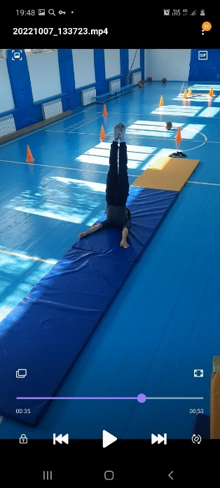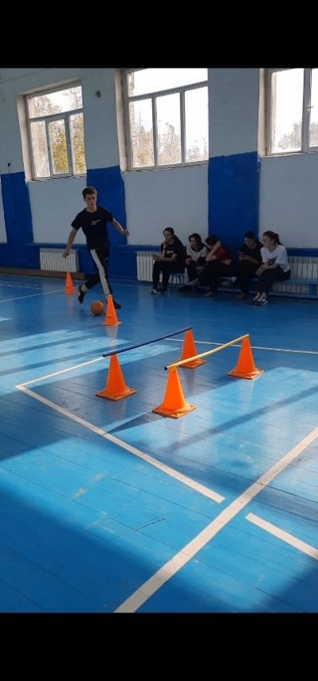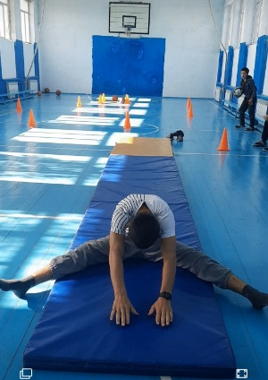 6. Свекольников Никита Николаевич

**Муниципальная олимпиада по физической культуре**

С 26 по 28 ноября в Краснооктябрьской СОШ проходила предметная олимпиада по физической культуре. Олимпиада проходила в два этапа теория и практика (гимнастика и спорт игры). Наши учащийся приняли активное участие и показали неплохие результаты, есть победитель и призеры.

|  |  |  |
| --- | --- | --- |
| 1 | Сулайманов Руслан Хасбуллахович | призер |
| 2 | Ильясова Джума Рустамовна | призер |
| 3 | Сулейманова Луиза Казбековна | призер |
| 4 | Свекольников Никита Николаевич | призер |

**Отчет спортивного мероприятия по футболу.**

спортивно массовой работе было проведено внутри школьное спортивное мероприятие по мини-футбол среди учащихся 5х,6х,7х,8х, 9х-11х классов.

Среди 9х-11 классов

1 место -11

2место 9 «а»

3 место 9«в»

4 место 9 «б»

Среди 8х классов

1 место 8 «а»

2 место 8 «в»

3 место 8 «б»

Среди 5х классов

1 место 5 «в»

2 место 5 «г»

3 место 5 «а»

4 место 5 «б»

Среди 6х классов

1 место 6 «в»

2 место 6 «б»

3 место 6 «а»

4 место 6 «г»

Все команды занявшие призовые места награждены грамотами.

**Легкоатлетический кросс среди учащихся школы.**

10 октября в МКОУ "Аверьяновская СОШ имени Омарова Гусейна Омаровича" прошел легкоатлетический кросс среди учащихся

2010-2011

2009-2008

2006-2007 г.р.

По программе соревнования дистанция для девочек - 1000м, а для юношей 1500-2000м.

Участники показали хорошую выносливость и стремление к победе. Но, как и в любом спортивном соревновании были такие участники, которые показали лучшие результаты: Рамазанова Заира Мурадовна, Максимов Владислав Владимирович, Амаханов Ильясова Никапатимат Рашидовна, Сулейманова Луиза Казбековна, Свекольников Никита Николаевич.

**Легкоатлетический кросс в первенстве Кизляского района.**

**22 октября прошло первенство по кроссу среди учащихся образовательных учреждений Кизлярского района.** На старт соревновательного трека вышли более 100 юных спортсменов из 22 команд. Участники соревновались в трёх возрастных категориях: 2007-2008 г.р.; 2009-2010 г.р.; 2011-2012 г.р. .

В возрастной категории 2007-2008 гг. рождения среди девушек 1 место заняла ученица 11 класса МКОУ "Аверьяновская СОШ имени Омарова Гусейна Омаровича" Рамазанова Заира.

В возрастной категории 2009-2010 гг. рождения ученица 9 «В» класса МКОУ "Аверьяновская СОШ имени Омарова Гусейна Омаровича" Луиза Сулейманова заняла 3 место.

В возрастной категории среди юношей 2007-2008 гг. ученик 10 класса МКОУ "Аверьяновская СОШ имени Омарова Гусейна Омаровича" Никита Свекольников занял 2 место.

По результатам всех возрастных групп в командном зачёте команда МКОУ «Аверьяновская СОШ имени Гусейна Омарова» заняли 2 место.

Победители и призеры были отмечены медалями, грамотами и ценными подарками администрации МР «Кизлярский район».

Поздравляем наших победителей!!!

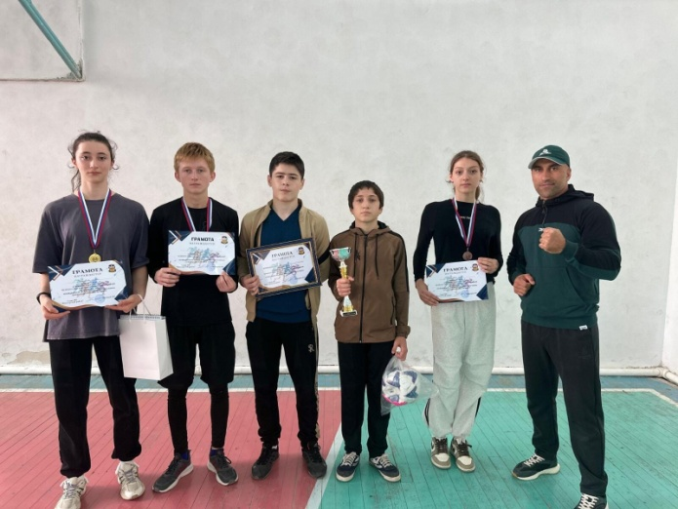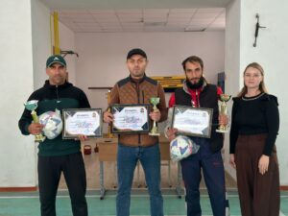

**23 октября** 2024 года местное отделение   ДОСААФ России города Кизляра совместно с военным комиссариатом (городских округов г. Кизляр и г. Южно-Сухокумск, Кизлярского муниципального района РД) и администрацией городского округа г. Кизляра с участием образовательных учреждений г.Кизляра провели военно-патриотическое мероприятие «День призывника» осень 2024.

В соревновании участвовали две возрастные категории:

— 1 возрастная категория: 16 команд среднеобразовательных учебных заведений г. Кизляра и Кизлярского района,

— 2 возрастная категория: 10 команд студентов, курсантов, юнармейцев, казаков г.Кизляра.

В каждой команде участвовало по шесть человек, в общем было задействовано в соревновании 156 участников.

Задача участников соревнований заключалась в умении продемонстрировать физические способности в военно-прикладных видах спорта: подтягивание на перекладине; прыжки в длину с места; бег на 100 м.; стрельба из пневматической винтовки; метание гранаты.

Команда МКОУ "Аверьяновская СОШ имени Омарова Гусейна Омаровича" стали победителями  1-й возрастной категории и заняли 3 – место.

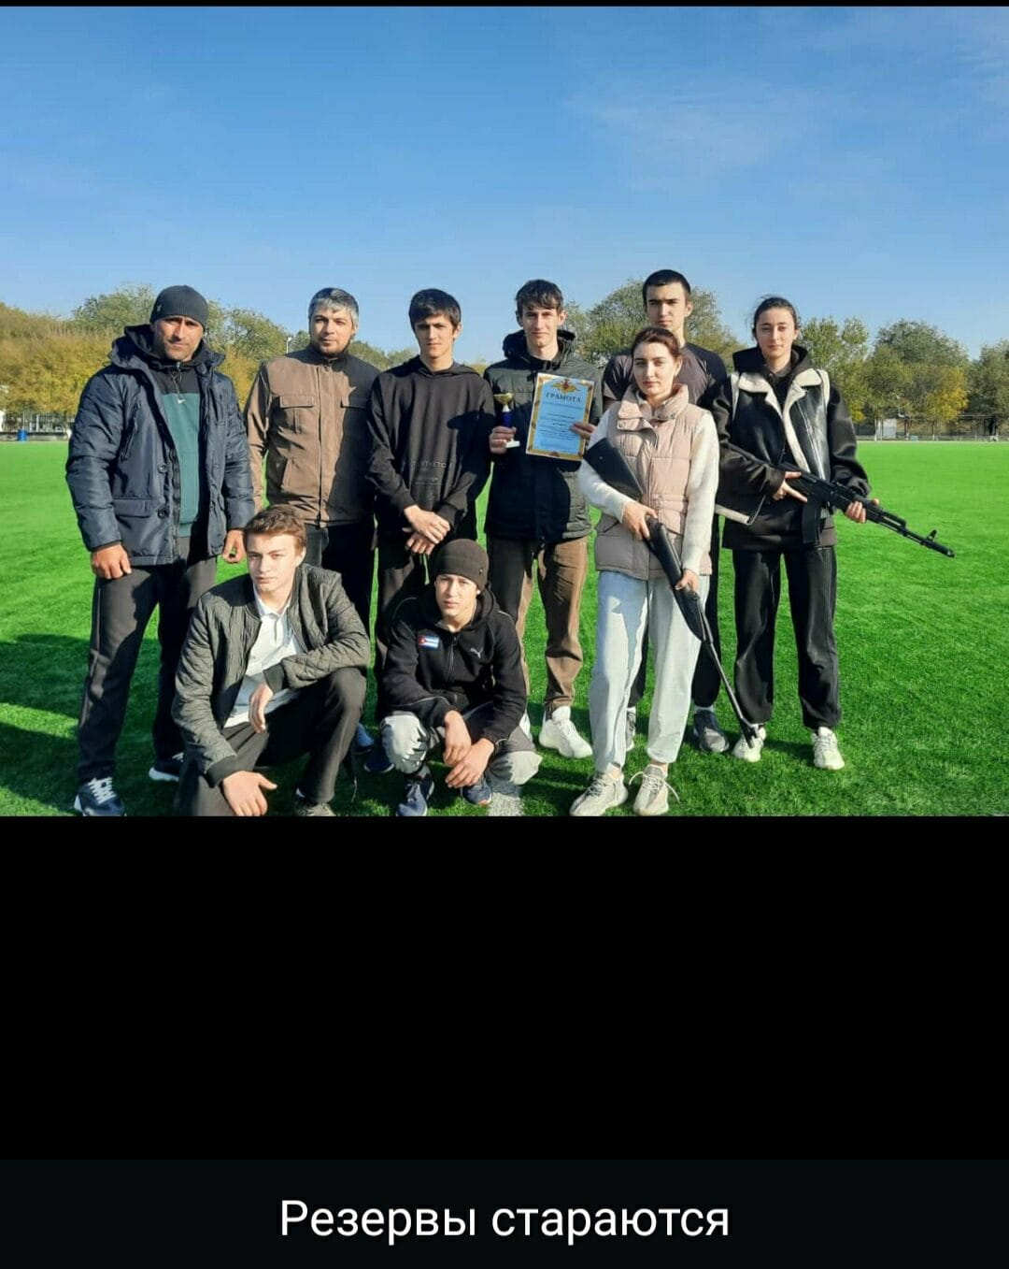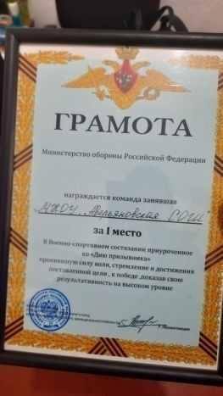

**18 октября** в рамках реализации проекта «ФУТБОЛ в школе» в Кизлярском районе прошел мини-футбол «Кубок Кизлярского района» среди учащихся 5,6 классов общеобразовательных организаций.   
В каждом матче шла упорная борьба за первое место. По результатам турнира команда МКОУ «Аверьяновская СОШ имени Омарова Гусейна Омаровича» заняла3 место.

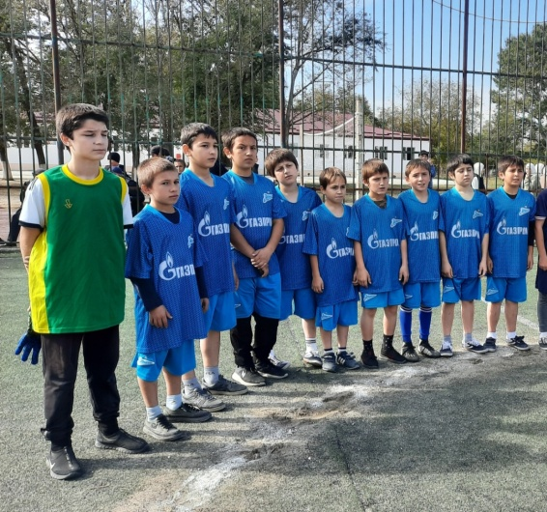

23 ноября прошло торжественное награждение школьников, которые стали обладателями почетных значков Всероссийского физкультурно-спортивного комплекса «Готов к труду и обороне» (ГТО), так как в 2023-2024 учебном году с достоинством преодолели все преграды и покорили спортивные вершины.   
Три заветных буквы - ГТО - это не просто комплекс физической подготовки, не просто патриотическое воспитание, это гордость, это почет и это успех! На протяжении всего учебного года учащиеся сдавали нормы ГТО. Все без исключения с большим энтузиазмом включились в сдачу нормативов, так как каждому интересно проверить свои физические возможности: «сколько раз могу подтянуться?», «как быстро можно пробежать ту или иную дистанцию?», «возможно ли прыгнуть дальше всех?», «сколько раз метко попаду в цель?».   
Обладателем самого почетного - золотого значка «Готов к труду и обороне» стали 2 ученика нашей школы Сулайманов Руслан и Рамазанова Заира!

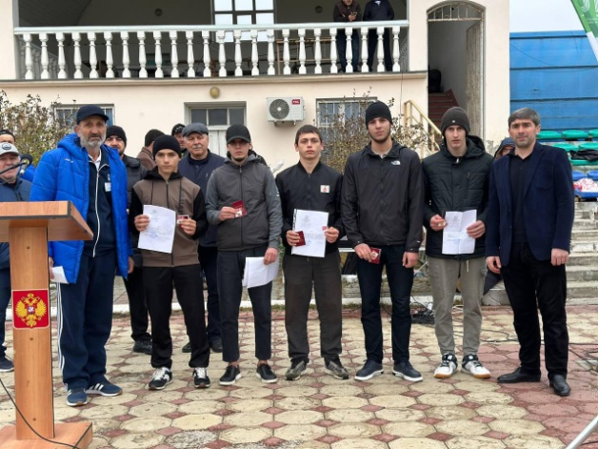

3 ноября в соревновании по кроссовому бегу среди юношей посвящённом Дню единства народов России ученик МКОУ "Аверьяновская СОШ имени Омарова Гусейна Омаровича" Свекольников Никита занял 2 место. Поздравляем!!!

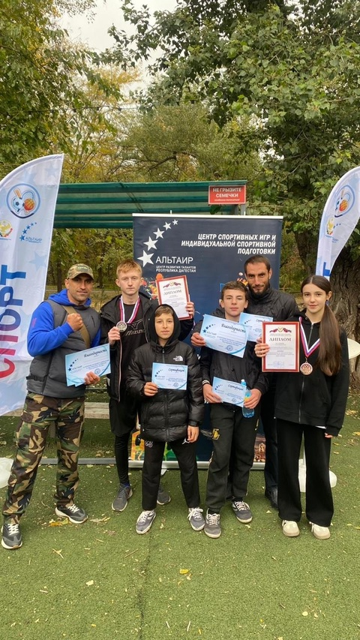

**Баскетбол среди 6-11х классов.**

Согласно годового плана мероприятий физической культуры состоялось соревнование по баскетболу среди 6-11 классов. На протяжении соревнования команды продемонстрировали такие качества, как правильное ведение баскетбольного мяча, тактические действия при нападении и отбора мяча, замечательные броски в корзину, воля к победе, умение психологически противостоять сопернику. В ходе соревнований присутствовал дух соперничества, на поле была напряженная атмосфера. Крики и возгласы болельщиков подбадривали игроков. Все участники соревнований и болельщики получили ряд положительных эмоций и зарядились энергией. Соревнования проводились с целью формирования сборной команды для участия в районных соревнованиях.

Среди 9-11 классов

1место -11

2 место -10

3 место -9 «а»

Среди 6-8 классов

1место 8 «в»

2место 7 «б»

3место 6 «а»

В течение второй четверти учащиеся активно посещали все спортивно-массовые мероприятия, секции **(Баскетбол)**

**График**

Понедельник с 13.00 до 15.00

Среда с 13.00 до 15.00

Пятница с 13.00 до 15.00

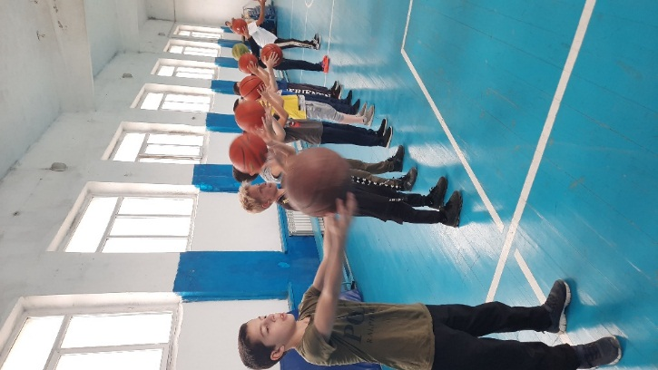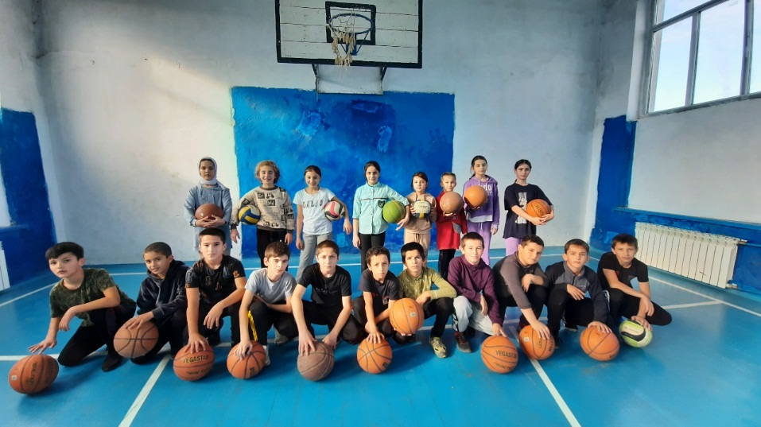

**23 ноября прошёл Муниципальный этап «КЭС- баскет» в Кизлярском районе с.Школьное на базе «Совхозной СОШ" где приняли участие 4 команд юношей и 4 команд девушек.**

**Среди игроков выявлены победители и призёры Чемпионата.**

**Юноши: 3место - МКОУ "Аверьяновская СОШ имени Омарова Гусейна Омаровича"**

**Девушки: 1место - МКОУ "Аверьяновская СОШ имени Омарова Гусейна Омаровича"**

**Лучшими игроками стали: Луиза Сулейманова ученица МКОУ "Аверьяновская СОШ имени Омарова Гусейна Омаровича"**

**Победители будут представлять свою школу и район на следующем этапе.**

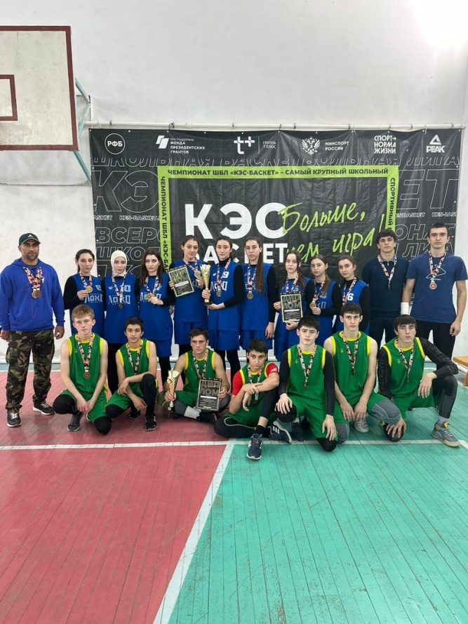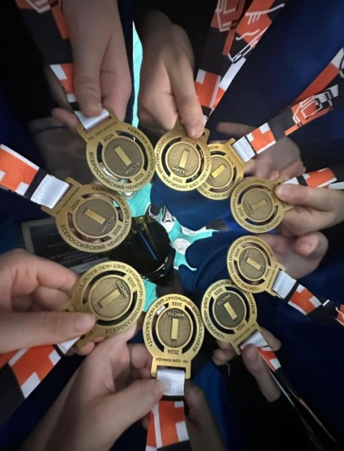

С 26 по 30 июня на базе Российского университета спецназа им. В.В. Путина в г. Гудермесе Чеченской республики встретились лучшие команды Северокавказского федерального округа — победители школьных, муниципальных и региональных этапов Всероссийской военно-спортивной игры «Зарница 2.0».

На данном мероприятии команда «Лидеры Первых» Кизлярского района представила Республику Дагестан – это наши учащиеся Аверьяновской школы.

30 июня состоялось торжественное закрытие окружного этапа и были объявлены результаты.

Первое место в средней возрастной категории завоевала команда из Кизлярского района РД. Это Магомедгаджи Абдулгапуров, Рамазан Алиомаров, Гамзат Абдулгалимов, Идрис Везиров, Абу-Бакар Гулбагандов, Рамазан Ильясов, Зарема Кадирова, Мирза Муртазалиев, Айша Никамагомедова и Ибрагим Гасанов.

Команду готовил учитель физической культуры Аверьяновской СОШ Мадрид Везиров. По указанию главы Кизлярского района Акима Микирова содействие в подготовке команды оказали отдел по молодежной политике администрации МР «Кизлярский район», районное Управление образования и местное отделение «Движения первых». Также поддержал команду депутат Народного Собрания РД Вагиф Абдуллаев.

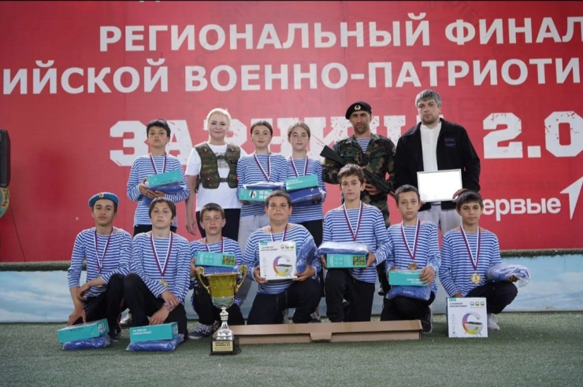 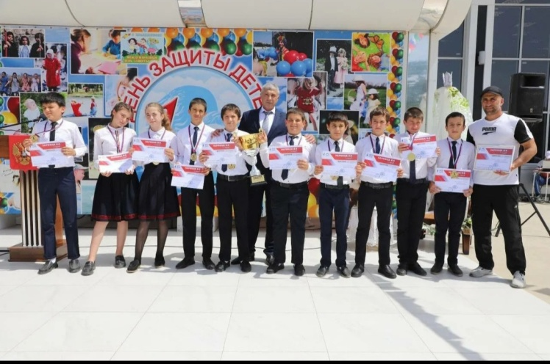

Глава Кизлярского района Аким Микиров и председатель районного Собрания депутатов Нуридин Кахиров наградили команду «Лидеры Первых», одержавшую победу на окружном этапе военно-спортивной игры «Зарница 2.0».

В ходе своего выступления Аким Микиров выразил благодарность участникам Всероссийской военно-патриотической игры «Зарница 2.0» за высокий результат при прохождении этапов турнира и демонстрацию по-настоящему боевой выучки.

«Наши ребята в сложной и упорной борьбе подтвердили статус чемпионов в средней возрастной группе, успешно прошли всей командой испытания на смелость, выдержку и волю к победе. Это заслуга самих ребят, которые в обстановке, приближенной к реальной, не растерялись и в семи видах из пятнадцати набрали наивысшие баллы. Это также заслуга наставников, кто на протяжении всего этапа состязаний готовил и сопровождал команду. Мы гордимся вашей победой», – сказал глава района.

В свою очередь Нуридин Кахиров подчеркнул, что участие в игре «Зарница» способствует сплочению ребят, выработке у них чувства коллективности, тренирует их силу, ловкость и смекалку.

Команда Кизлярского района показала отличные результаты по таким испытаниям, как «Состязания командиров» (1-е место), «Основы управления и противодействия БПЛА» (1-е место), «Огневая подготовка» (1-е место), «Основы выживания в экстремальных условиях» (1-е место), «Инженерно-саперное дело» (2-е место), «Основы военной журналистики» (2-е место), «Штурм и тактика боя в ограниченном пространстве» (1-е место), «Пожарная эстафета» (1-е место), «Инженерное оборудование и маскировка позиций» (2-е место), «Военизированная полоса препятствий» (2-е место).

Также благодарностями главы района наградили врио начальника отдела по физической культуре, спорту, делам молодежи, культуре и туризму администрации района Анастасию Куц, начальника отдела по воспитательной работе и дополнительному образованию Управления образования района Абдула Раджабова и учителя по физической культуре Аверьяновской школы Мадрида Везирова.

**Финал** военно-патриотических соревнований прошел в Волгоградской области

**с** **5 по 15 сентября 2024 г.** За победу боролись 60 команд, в том числе и наша команда «Лидеры первых». Кульминацией стала церемония закрытия на легендарном Мамаевом кургане.

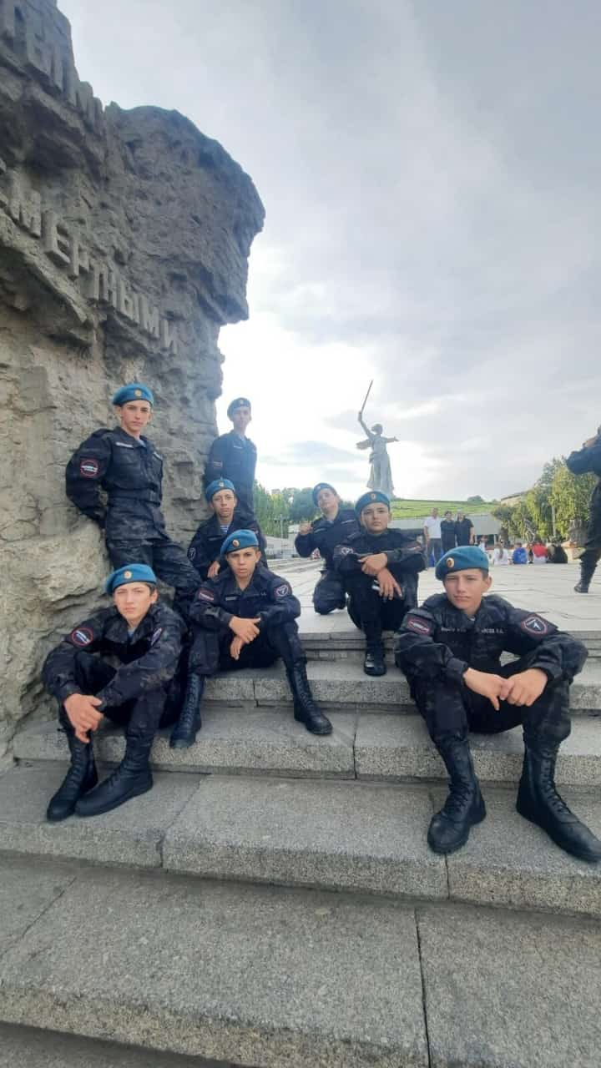 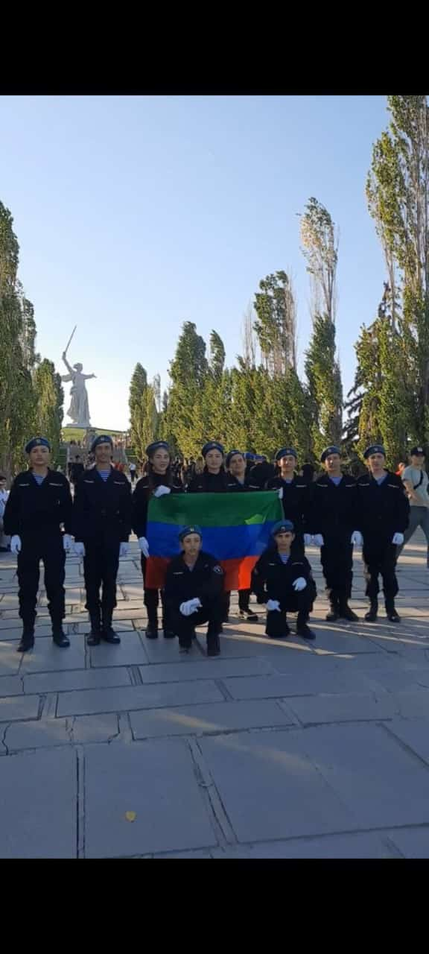 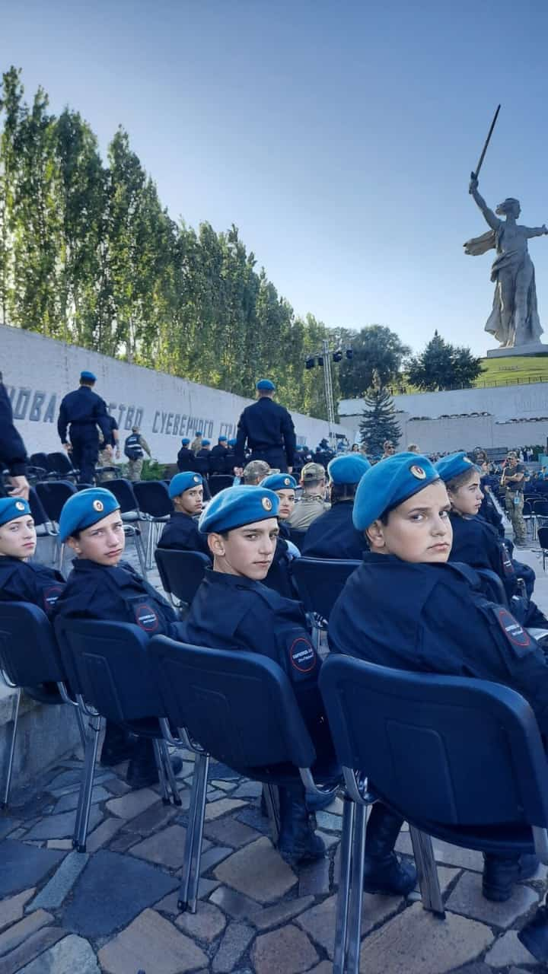

**17 сентября** в МКОУ "Аверьяновская СОШ имени Омарова Гусейна Омаровича" встретили участников Зарницы 2.0, команду «Лидеры первых» из г.Волгоград где состоялся финал игры. Ребята хоть и устали от таких насыщенных дней, но выглядели счастливыми.

Участники игры были разделены в соответствии с возрастом. Каждая команда состояла из командира, штурмовика, оператора БПЛА, медика, политрука, сапера и военкора. В ходе состязаний ребята демонстрировали свои навыки тактической медицины, огневой и инженерной подготовки, управления и борьбы с беспилотниками, а также знания истории и основ государственности.

На протяжении нескольких месяцев команду к испытаниям готовил наставник Везиров М.С. Подготовка ребят по столь разным и сложным направлениям — задача непростая, но выполнимая.

Участие в «Зарнице» оставило у ребят только самые теплые впечатления. Многие признаются, что с удовольствием попробовали бы свои силы вновь.

За время игры школьники обрели полезные навыки и знания, научились дисциплине и работе в команде, развили тактическое мышление, и поняли, насколько непроста работа защитников Родины.

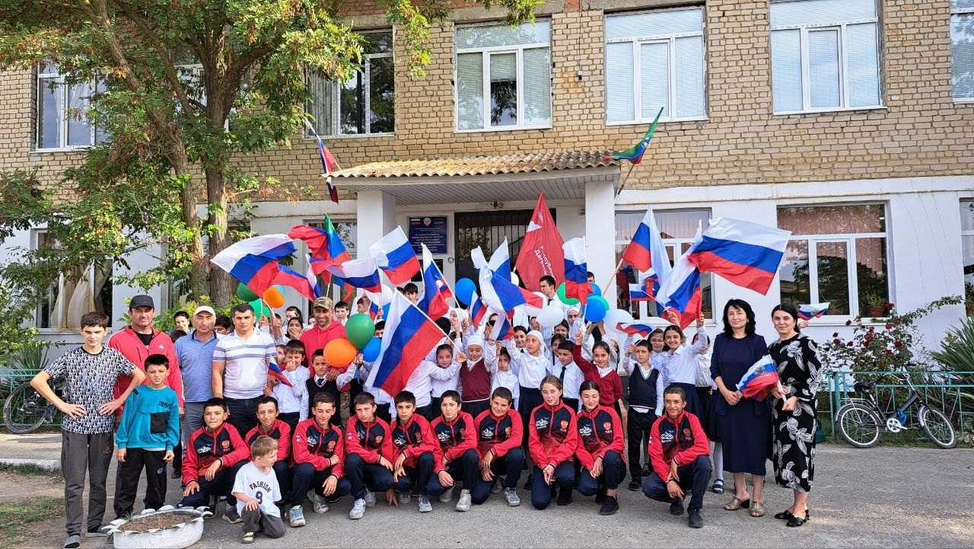

Победители военно-патриотического проекта «Зарница 2.0» получили подарки и сертификаты от Сергея Меликова.

Победа в соревнованиях и поддержка главы региона не просто радует юных дагестанцев, но и мотивирует развиваться дальше, работать над собой.

В этом году в проекте «Зарница 2.0» по всей России приняли участие 9 000 школ и более 800 000 участников. В Дагестане во всех этапах проекта приняло участие более 27 тысяч ребят.

Участники демонстрируют навыки в различных областях: тактической медицине, огневой и инженерной подготовке, управлении и противодействии БПЛА, топографии и спортивной ориентировании, кибербезопасности и другое.

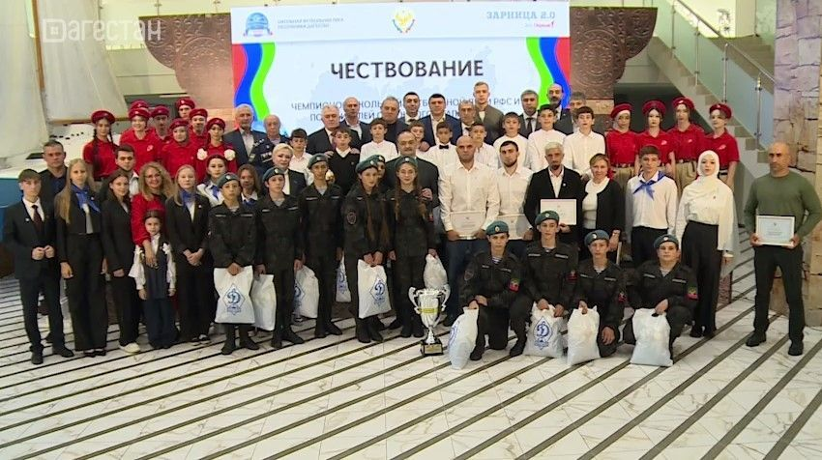

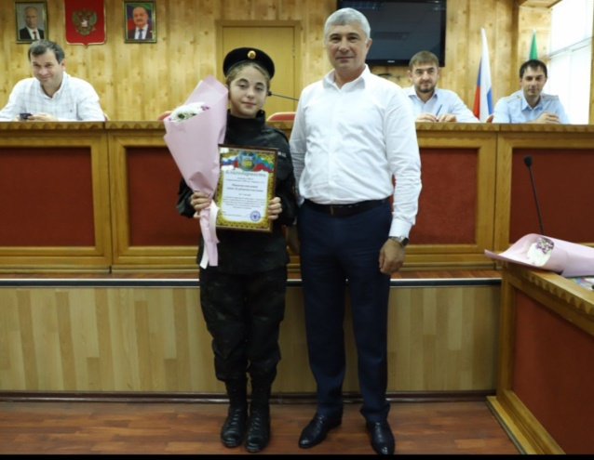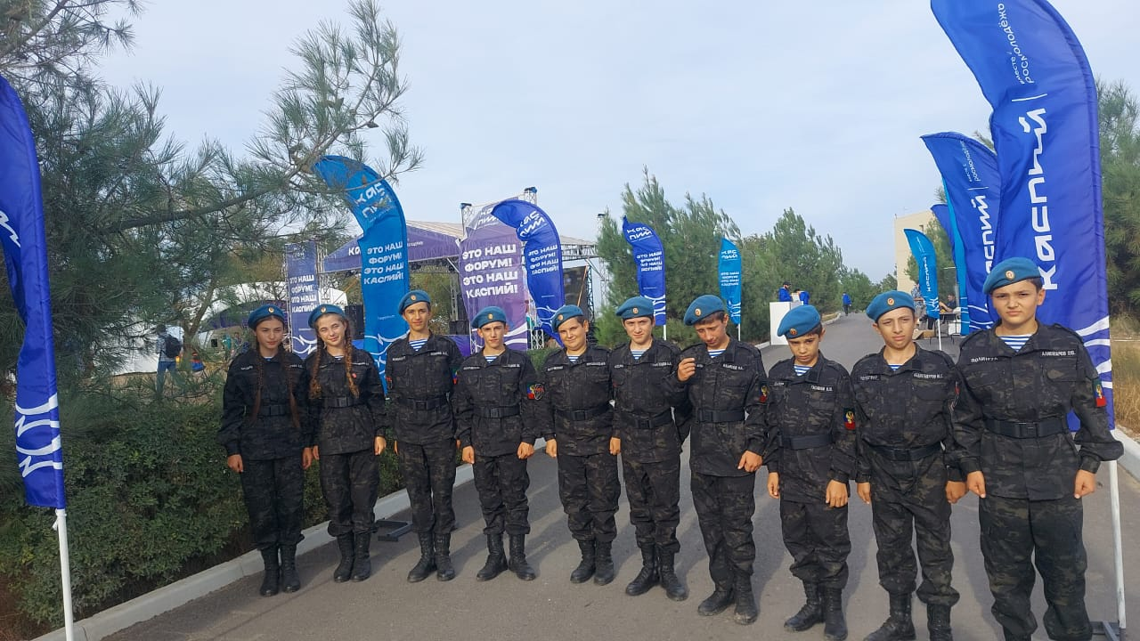

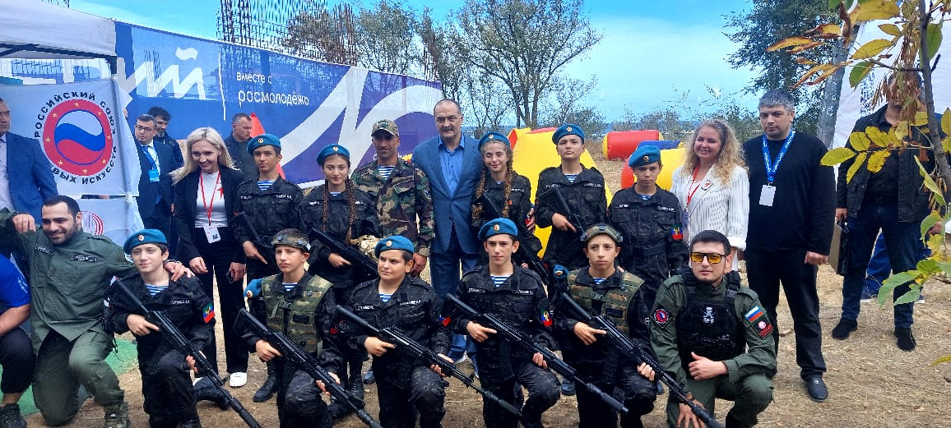

**Анализ работы учителя ИЗО Габибуллаевой Л.М.**

В своей работе учитель Габибуллаева Л.М. использует готовые программные продукты (интернет ресурсы, пошаговые электронные шаблоны для рисования, презентации PowerPoint, видео-экскурсии, видео фрагменты (мультфильмы). Применение электронных образовательных ресурсов позволяет усиливать интерес к освоению предмета, делать объяснение не только более ярким и эмоционально окрашенным, но и более понятным и доступным для детей.

Наглядность является самым прямым путем обучения в любой области, а особенно в изобразительном искусстве.

Применение различных техник, разнообразных изобразительных материалов позволяет поддерживать заинтересованность ребят в их творческой деятельности. На протяжении всего времени обучения происходит постепенное усложнение материала.

В рамках 25-летия со дня разгрома международных террористов, вторгшихся в Дагестан в августе-сентябре 1999 года, школьники МКОУ "Аверьяновская СОШ имени Омарова Гусейна Омаровича" приняли участие в конкурсе рисунков «Герои нашего времени».

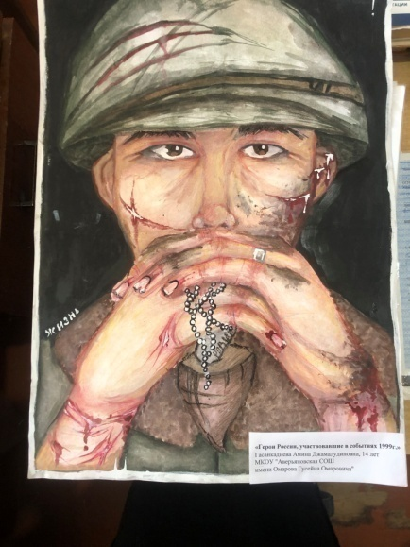 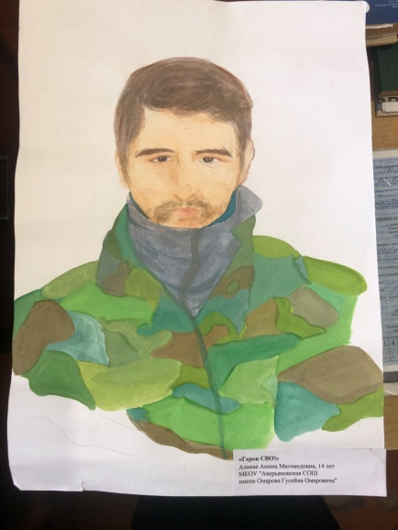 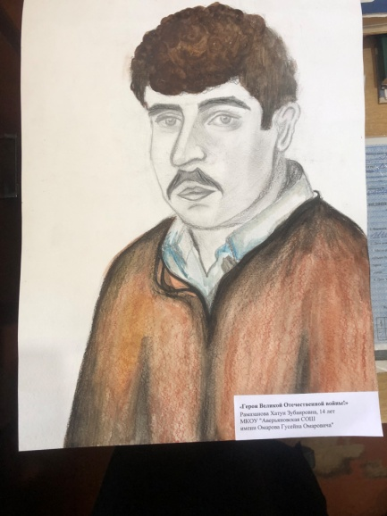

По результатам испытаний **республиканского** конкурса рисунков «Герои нашего времени» в номинации «Герои Дагестана 1999г.» ученица 9 «А» класса Гасанкадиева Амина Джамалудиновна заняла почетное 1 место.

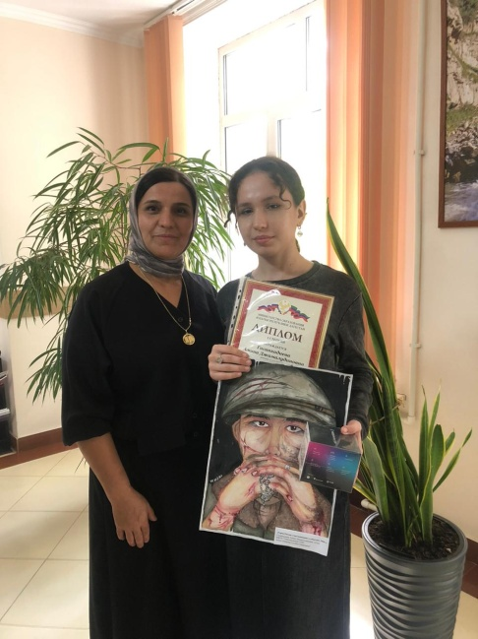

С 5 по 13 сентября 2024 года был проведён конкурс рисунков среди 5-9 классов, посвящённый "Дню единства народов Дагестана". По результатам конкурса были выбраны три лучшие работы, которые заняли призовые места!

1 место – Гаджимагомедова Халса ученица 5 "г"класса.

Были вручены грамоты победителям, а также детям принявшим участие.[Хочу такой сайт](https://сайтобразования.рф/)

Этот праздник символизирует вековую дружбу и сплочённость дагестанских народов, напоминает всем, что именно единство определяет развитие и процветание общества.

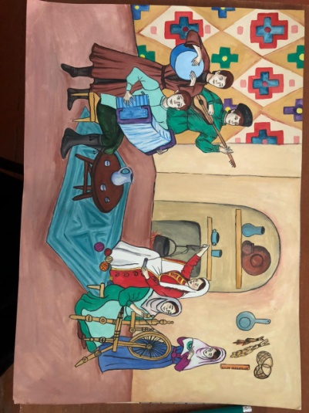 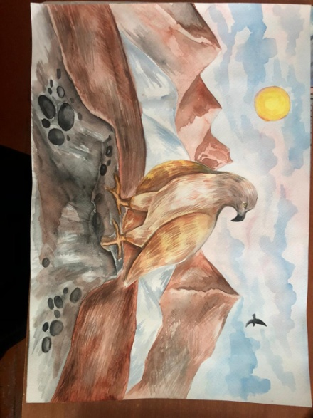 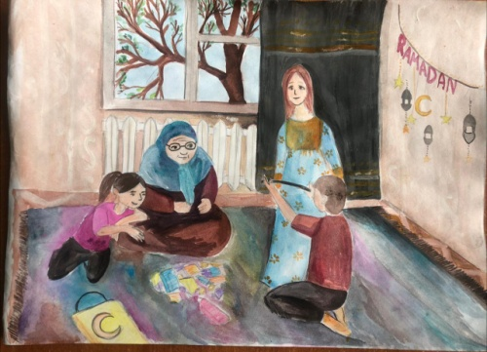

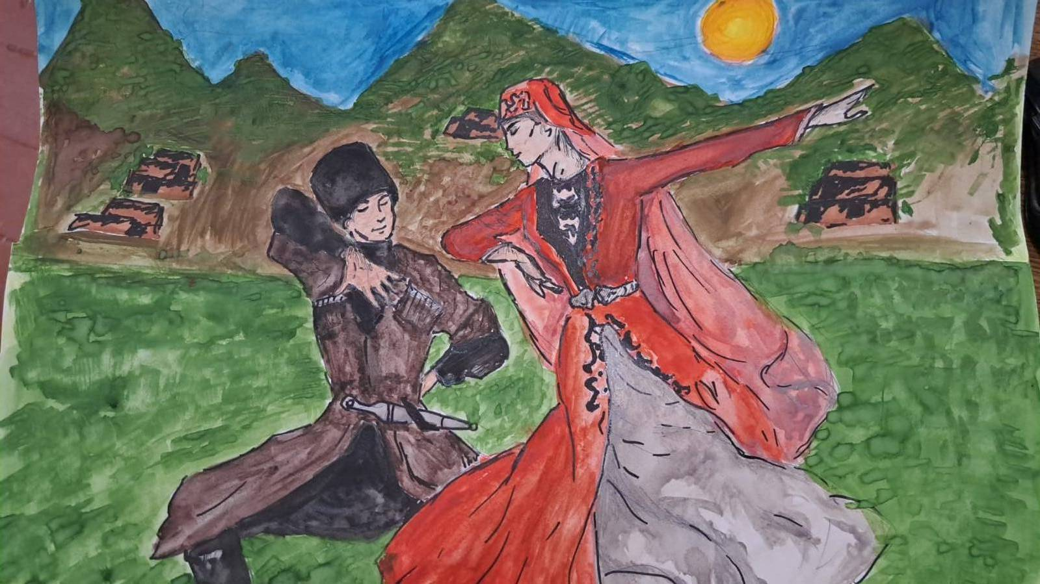

По результатам испытаний Республиканского конкурса рисунков «Герои рядом с нами» Республиканского комплекса конкурсных мероприятий «Твой подвиг не забыт…» ученик 6 «Г» класса Муртазалиев Насрула Магомедович стал призером.

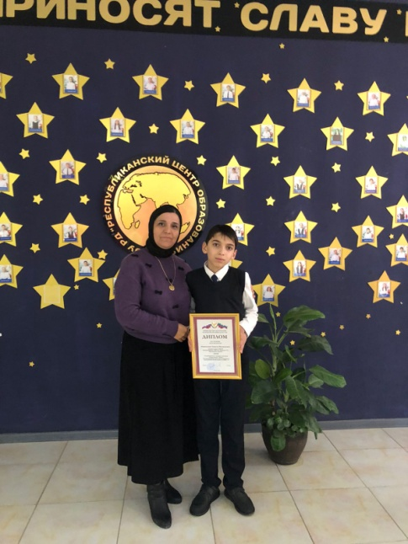 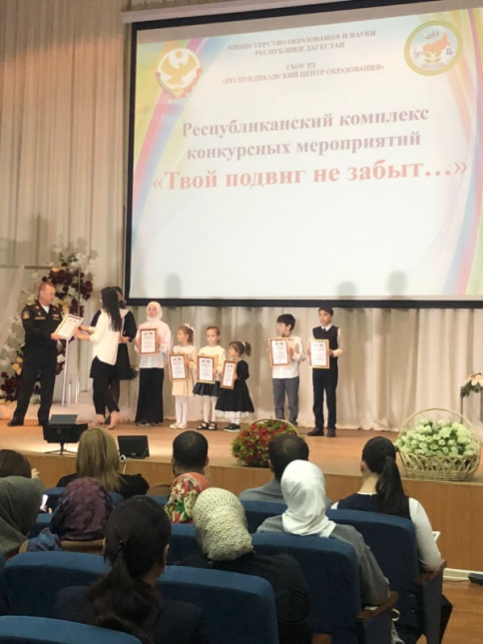

**С 23 сентября по 7 октября 2024** года в школе проведен конкурс рисунков «Краски осени» среди учащихся 5-8 классов.

Победители конкурса были награждены грамотами. Конкурс прошел на высоком уровне. Данный конкурс достиг своих целей и задач.

**Цель конкурса**: закрепление у детей знаний об осенних явлениях в природе, умение правильного поведения в природе, воспитание любви к природе родного края и развитие всех видов декоративно-прикладного творчества среди детей.

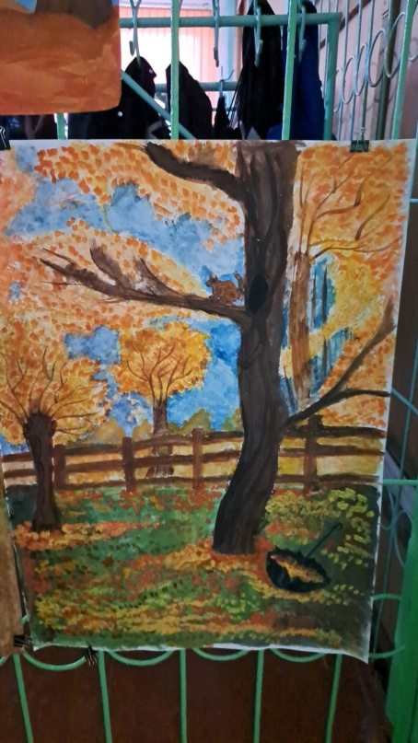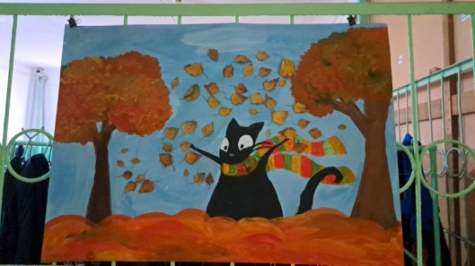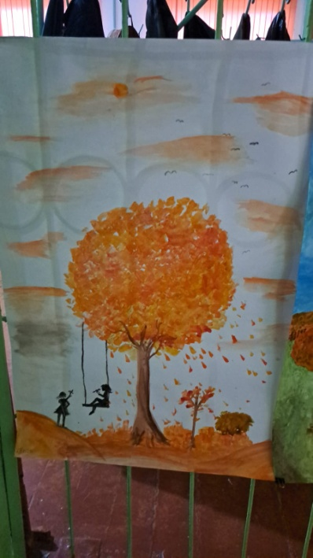

Согласно плану мероприятий по профилактике терроризма и экстремизма в МКОУ «Аверьяновская СОШ» проведен конкурс детского рисунка «Терроризму - НЕТ!».  
Каждый участник конкурса постарался изобразить в своих рисунках, то, что олицетворяет мир на земле.  
Ребята внесли свой маленький вклад в борьбу за мир во всем мире и выразили имеющиеся знания через изобразительное искусство.  
Конкурс рисунков способствовал развитию творчества и художественного воображения детей, формированию духовных и нравственных ориентиров учащихся.

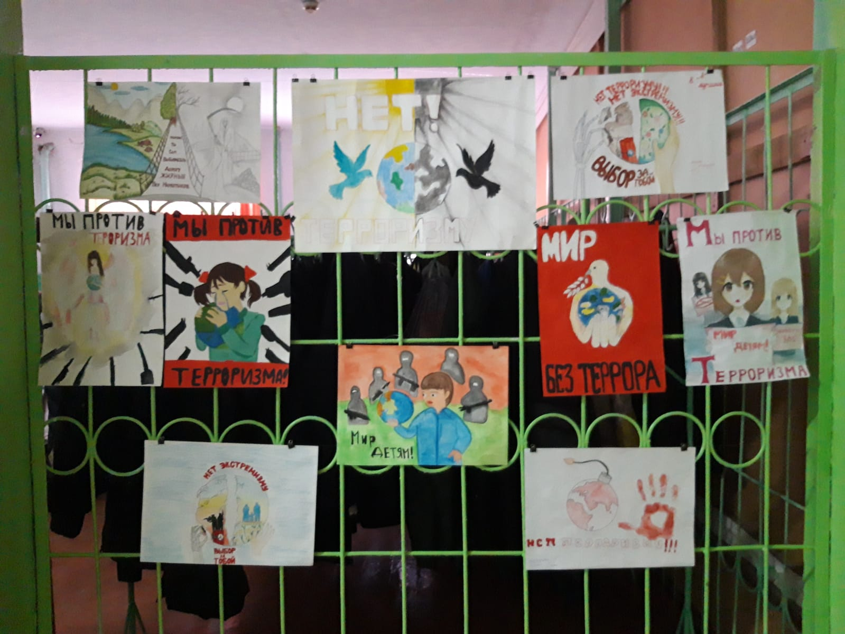

В преддверии Дня Матери в нашей школе прошел творческий конкурс "Мама, я тебя люблю", итогом которого стала выставка рисунков. Юные художники вложили частичку своей души в свои творения.

Каждый рисунок рассказывает свою уникальную историю: кто-то изобразил маму, а кто-то выбрал абстрактные формы, отражая чувства в ярких цветах.

Выставка работ продлилась до 27 ноября, Людмила Мухтаровна поздравила и наградила грамотами на линейке победителей творческого конкурса.

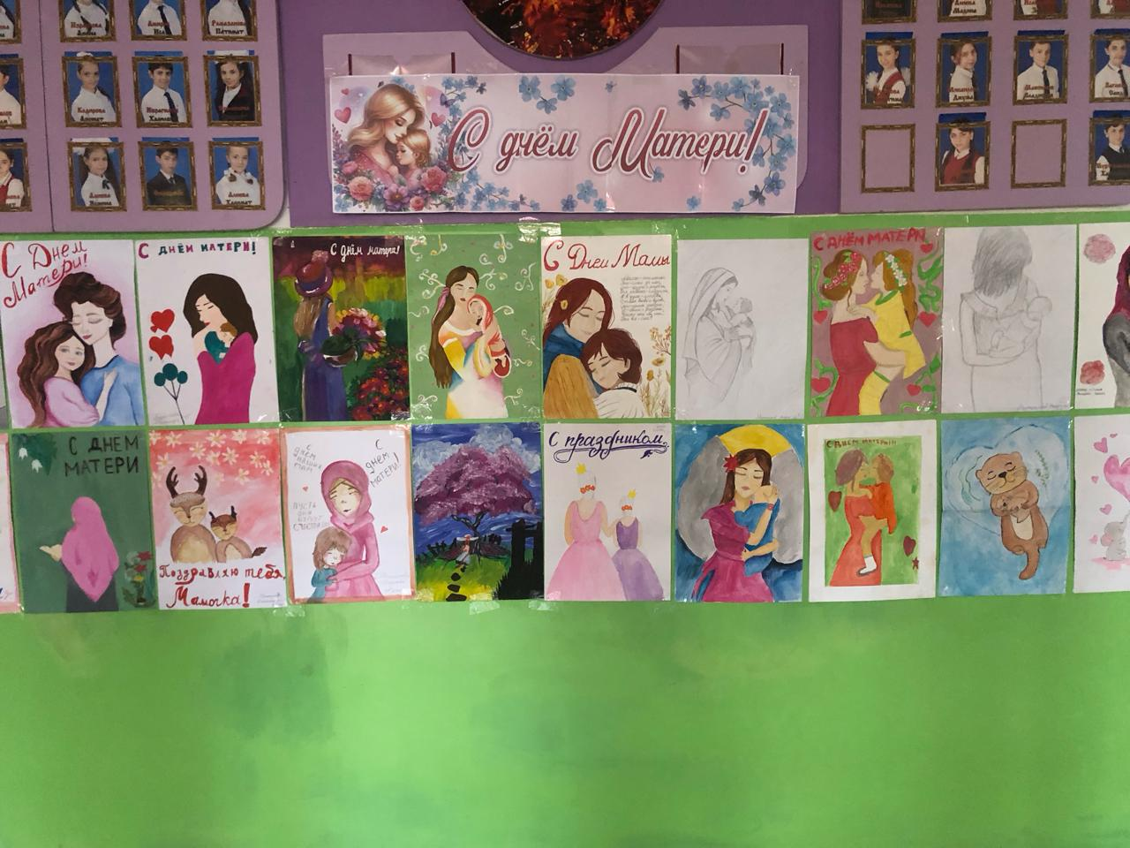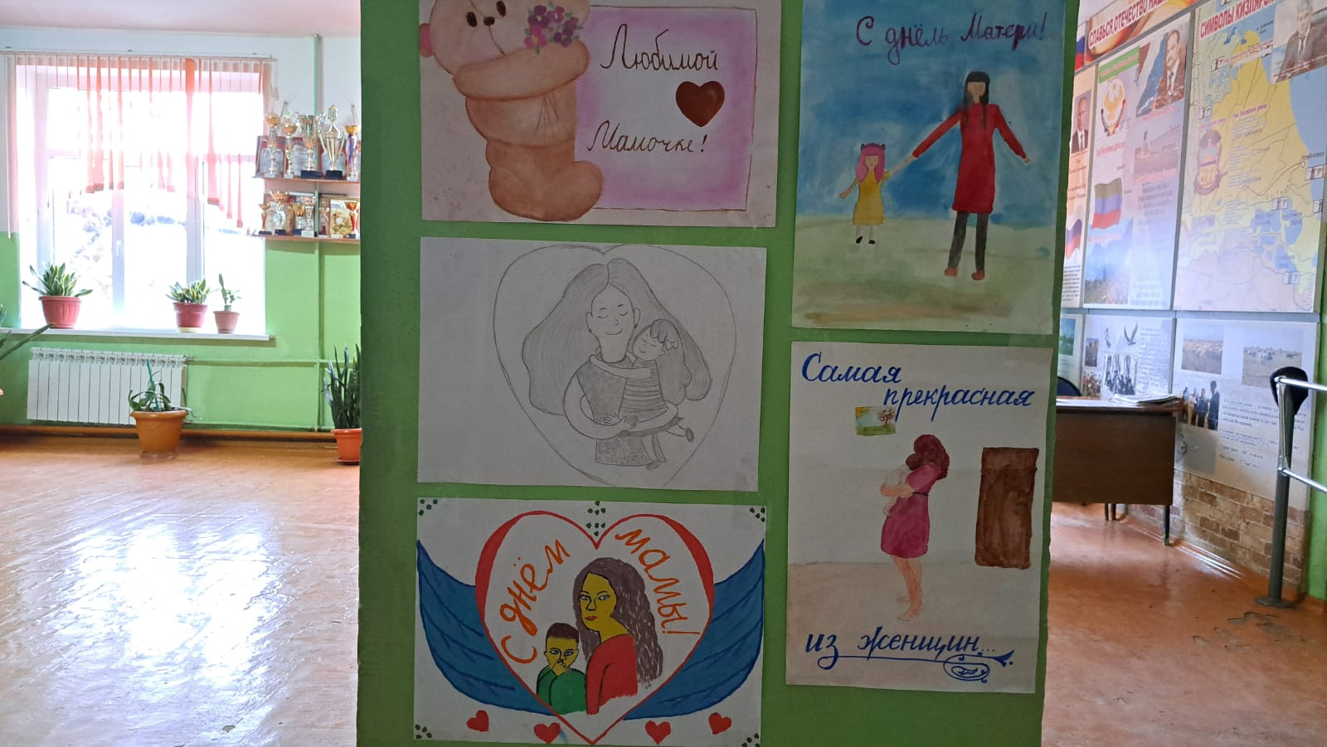

В рамках Всероссийского Дня правовой помощи детям в декабре в школе прошел конкурс рисунков «Я рисую свои права».

Формирование **правовой**культуры и творческих способностей школьников стало целью **конкурса**. В рамках данного мероприятия ребята познакомились со своими правами, после чего они изобразили  их на своих плакатах.

Из своих рисунков школьники создали выставку, при этом они рассказали и показывали, какие права имеют дети.

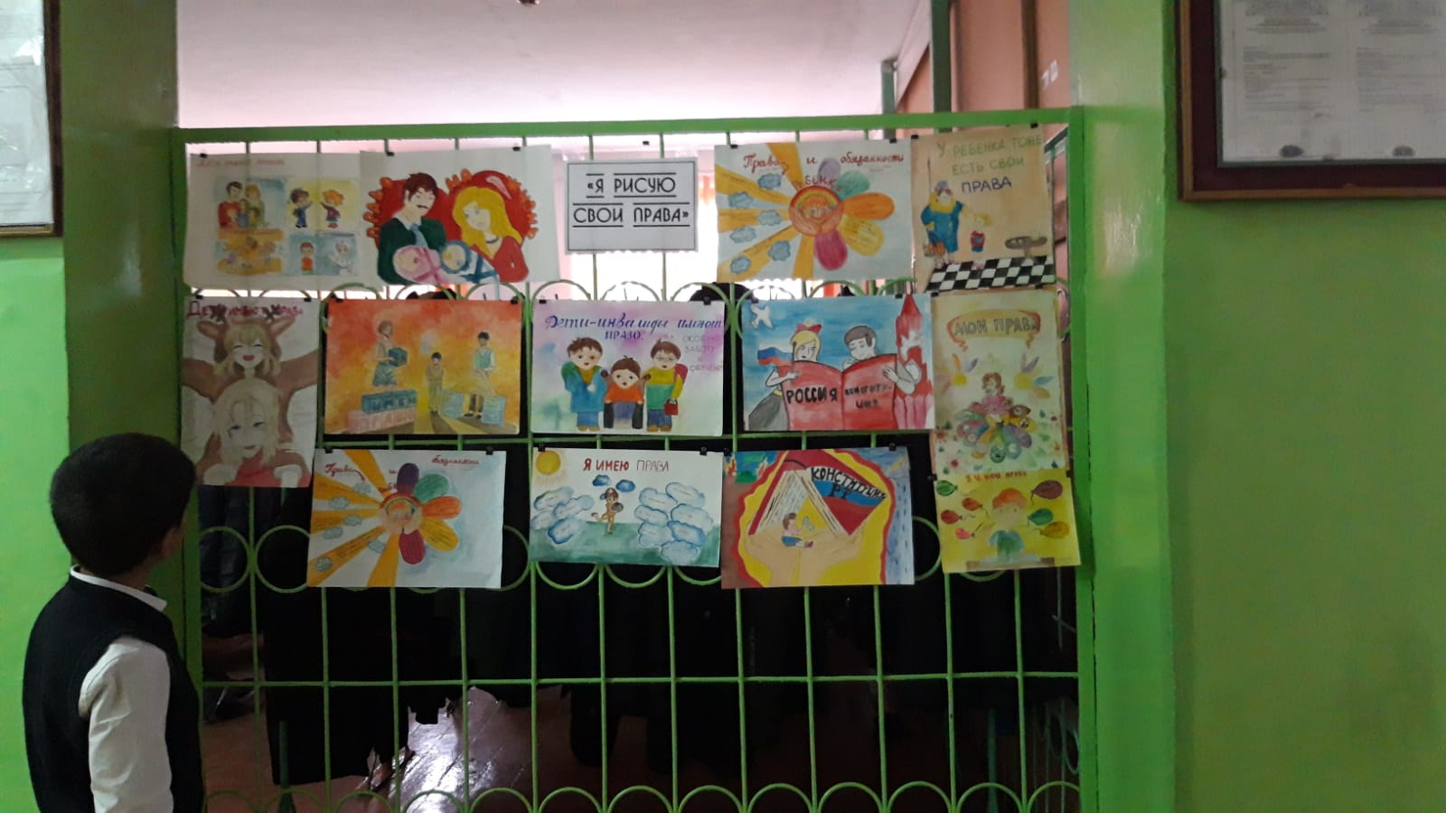

С 9 по 26 декабря в нашей школе прошел конкурс новогодних рисунков  «К нам шагает Новый Год!». В коридоре школы была организована великолепная выставка. В конкурсе приняли участие учащиеся 1-8 классов. Победителям были вручены грамоты!

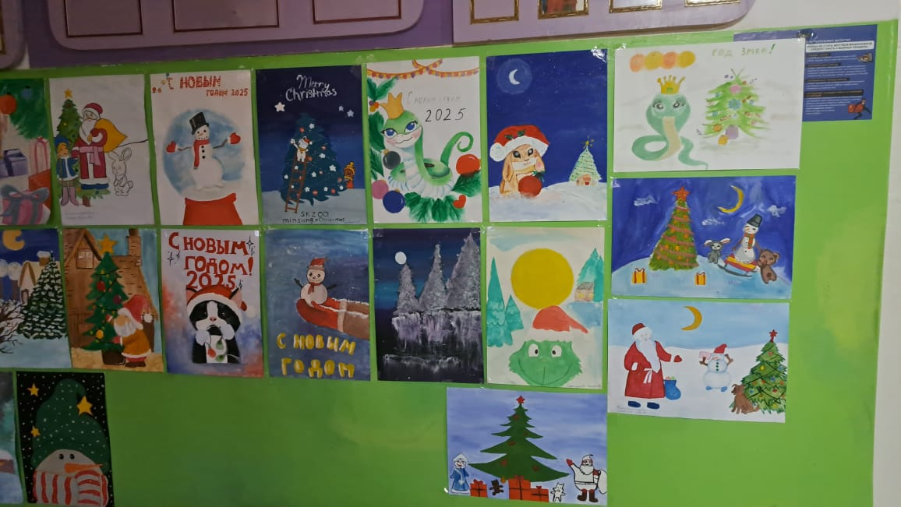

**Анализ работы учителя технологии Исмаиловой А.Т.**

Исмаиловой А.Т. работает попрограмме художественно-эстетической направленности. Занятия позволяют детям удовлетворить свои познавательные интересы, расширить информированность в данной образовательной области, обогатить навыки общения и приобрести умение осуществлять совместную деятельность в процессе освоения программы.

**Цель программы:**

 всестороннее интеллектуальное и эстетическое развитие младших школьников, развитие их творческих способностей, логического мышления, художественного вкуса, расширение кругозора.

В процессе занятий используются различные ***формы занятий***:

* традиционные, комбинированные и практические занятия; лекции, игры, праздники, конкурсы, соревнования и другие.

**Формы подведения итогов** реализации дополнительной образовательной программы:

* составление альбома лучших работ;
* проведение выставок работ учащихся.

Данные занятия позволяют детям удовлетворить свои познавательные интересы, расширить информированность в данной образовательной области, обогатить навыки общения и приобрести умение осуществлять совместную деятельность в процессе освоения программы.

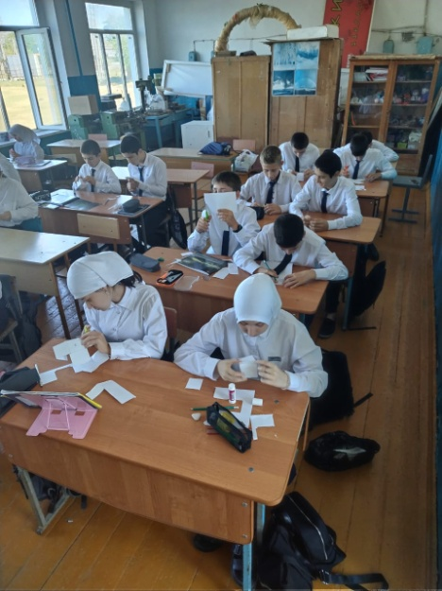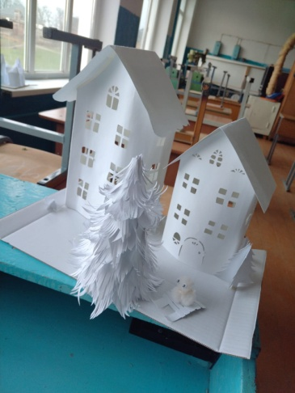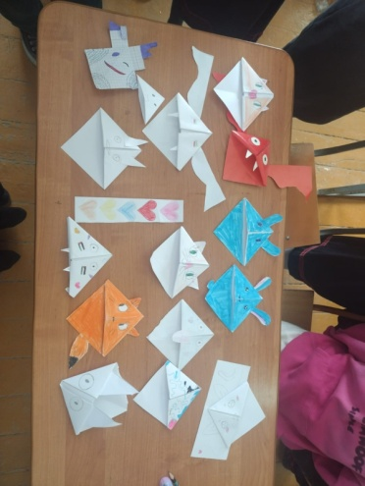

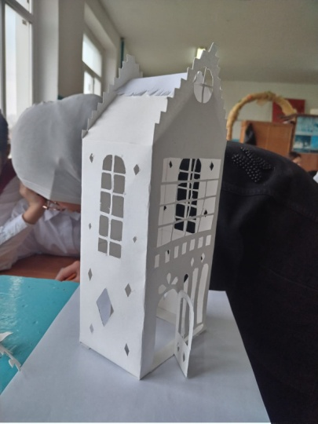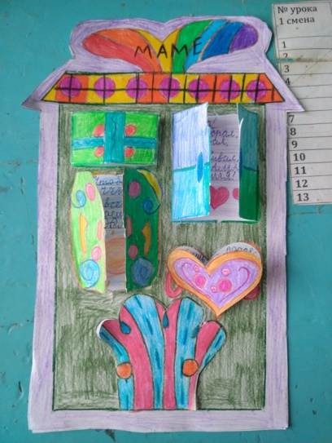 

**Анализ работы преподавателя-организатора по ОБЖ**

**Общие цели изучения ОБЖ призваны способствовать:**

повышению уровня защищенности жизненно важных интересов личности, общества и государства от внешних и внутренних угроз (жизненно важные интересы — совокупность потребностей, удовлетворение которых надежно обеспечивает существование и возможности прогрессивного развития личности, общества и государства);

снижению отрицательного влияния человеческого фактора на безопасность личности, общества и государства;

формированию антитеррористического поведения, отрицательного отношения к приему психоактивных веществ, в том числе наркотиков:

обеспечению профилактики асоциального поведения учащихся.

Достижение этих целей обеспечивается решением таких

учебных задач, как:

формирование у учащихся современного уровня культуры безопасности жизнедеятельности;

формирование индивидуальной системы здорового образа жизни;

воспитание антитеррористического поведения и отрицательного отношения к психоактивным веществам и асоциальному поведению.

Личностными результатами обучения ОБЖ в основной школе являются:

•  развитие личностных, в том числе духовных и физических, качеств, обеспечивающих защищенность жизненно важных интересов личности от   внешних и внутренних   угроз;

формирование потребности соблюдать нормы здорового образа жизни, осознанно выполнять правила безопасности жизнедеятельности;

воспитание ответственного отношения к сохранению окружающей природной среды, личному здоровью как к индивидуальной и общественной ценности.

Метапредметными результатами обучения основам безопасности жизнедеятельности в основной школе являются:

•овладение умениями формулировать личные понятия о  
безопасности; анализировать причины возникновения опасных и чрезвычайных ситуаций; обобщать и сравнивать последствия опасных и чрезвычайных ситуаций; выявлять причинно-следственные связи опасных ситуаций и их влияние на безопасность жизнедеятельности человека;

овладение обучающимися навыками самостоятельно определять цели и задачи по безопасному поведению в повседневной жизни и в различных опасных и чрезвычайных ситуациях, выбирать средства реализации поставленных целей, оценивать результаты своей деятельности в обеспечении личной безопасности;

формирование умения воспринимать и перерабатывать информацию, генерировать идеи, моделировать индивидуальные подходы к обеспечению личной безопасности в повседневной жизни и в чрезвычайных ситуациях;

приобретение опыта самостоятельного поиска, анализа и отбора информации в области безопасности жизнедеятельности с использованием различных источников и новых информационных технологий;

развитие умения выражать свои мысли и способности слушать собеседника, понимать его точку зрения, признавать право другого человека на иное мнение;

освоение приемов действий в опасных и чрезвычайных ситуациях природного, техногенного и социального характера;

формирование умений взаимодействовать с окружающими, выполнять различные социальные роли во время и при ликвидации последствий чрезвычайных ситуаций.

Предметными результатами обучения ОБЖ в основной школе являются:

**В познавательной сфере**:

•знания об опасных и чрезвычайных ситуациях; о влиянии их последствий на безопасность личности, общества и государства; о государственной системе обеспечения защиты населения от чрезвычайных ситуаций; об организации подготовки населения к действиям в условиях опасных и чрезвычайных ситуаций; о здоровом образе жизни; об оказании первой медицинской помощи при неотложных состояниях; о правах и обязанностях граждан в области безопасности жизнедеятельности.

**В ценностно-ориентационной сфере:**

умения предвидеть возникновение опасных ситуаций по характерным признакам их появления, а также на основе анализа специальной информации, получаемой из различных источников;

умения применять полученные теоретические знания на практике — принимать обоснованные решения и вырабатывать план действий в конкретной опасной ситуации с учетом реально складывающейся обстановки и индивидуальных возможностей;

•  умения анализировать явления и события природного, техногенного и социального характера, выявлять причины их возникновения   и   возможные   последствия,   проектировать модели личного безопасного поведения.

**В коммуникативной сфере:**

•умения информировать о результатах своих наблюдений, участвовать в дискуссии, отстаивать свою точку зрения, на ходить компромиссное решение в различных ситуациях.

**В эстетической сфере:**

•умение оценивать с эстетической (художественной) точки зрения красоту окружающего мира; умение сохранять его.

**В трудовой сфере:**

•знания устройства и принципов действия бытовых приборов и других технических средств, используемых в повседневной жизни: локализация возможных опасных ситуаций,  
связанных с нарушением работы технических средств и правил их эксплуатации;

умения оказывать первую медицинскую помощь.

**В сфере физической культуры:**

формирование установки на здоровый образ жизни;

•развитие необходимых физических качеств: выносливости, силы, ловкости, гибкости, скоростных качеств, достаточных для того, чтобы выдерживать необходимые умственные и  
физические нагрузки; умение оказывать первую медицинскую помощь при занятиях физической культурой и спортом.

Содержание предмета определено федеральными законами Российской Федерации: «Об образовании», «О защите населения и территорий от чрезвычайных ситуаций природного и техногенного характера», «Об охране природной среды», «О пожарной безопасности», «О безопасности дорожного движения», «О санитарно-эпидемиологическом благополучии населения», «О радиационной безопасности населения», «О гражданской обороне» , «Об обороне», «О воинской обязанности и военной службе» , «О борьбе с терроризмом», Уголовным кодексом РФ и другими нормативными документами. В соответствии с этими законами разработана и реализуется программа курса «Основы безопасности жизнедеятельности» в МКОУ «Аверьяновская СОШ», автор А.Т. Смирнов Б.О Хренников , 2012-2014г.

**Получение основного общего, среднего общего образования.**

Учитывая все требования стандарта по ОБЖ, реализация обеспечения непрерывного обучения населения, начиная с младшего школьного возраста, правильным действиям в опасных для жизни и здоровья ситуациях, является одной из главных задач школьного курса по предмету окружающий мир. Учащиеся среднего звена получают знания об обеспечении личной безопасности в повседневной жизни, о ЧС природного и техногенного характера, их последствиях и мероприятиях, проводимых РСЧС по защите населения, по основам медицинских знаний и здоровом образе жизни начиная с 8 класса.

Старшеклассники получают знания и навыки по основам медицинских знаний и здоровом образе жизни, знакомятся с основами безопасности личности, общества и государства, изучают основы военной службы.

**Отчёт о проведении эвакуации учащихся и персонала**

МКОУ «Аверьяновская СОШ имени Омарова Гусейна Омаровича» на случай возникновения чрезвычайной ситуации.

# В целях отработки навыков поведения при угрозе пожара и иных чрезвычайных ситуациях в здании школы, в МКОУ «Аверьяновская СОШ» в течение 2024-2025 уч.года проводилась эвакуация работников и учащихся.

# Преподаватель ОБЖ Кубенев В.К. инструктировал учащихся о мерах предосторожности при ЧС. Учебной целью являлось: совершенствование навыков работников и учащихся по быстрой эвакуации из здания при пожаре и иных стихийных ситуаций.

**Тренировки по эвакуации при чрезвычайной ситуации за 1 полугодие**

|  |  |  |  |  |
| --- | --- | --- | --- | --- |
| №  п/п | Наименование объекта | Дата проведения | Задействовано  должностных лиц  (представители ГУ МЧС России по РД, отдела ГО и ЧС и т.д.) | Охват населения  (включая персонал и учащихся) |
|  | МКОУ «Аверьяновская СОШ имени Омарова Гусейна Омаровича» | Сентябрь | Директор МКОУ «Аверьяновская СОШ» Махтаева З.О.  инспектор ОМВД России по Кизлярскому району Исмаилов К.Г. | 420 |
|  | МКОУ «Аверьяновская СОШ имени Омарова Гусейна Омаровича» | Октябрь | директор МКОУ «Аверьяновская СОШ» Махтаева З.О.;  преподаватель ОБЖ Кубенев В.К. | 396 |
|  | МКОУ «Аверьяновская СОШ имени Омарова Гусейна Омаровича» | Ноябрь | директор МКОУ «Аверьяновская СОШ» Махтаева З.О.;  преподаватель ОБЖ Кубенев В.К. | 415 |
|  | МКОУ «Аверьяновская СОШ имени Омарова Гусейна Омаровича» | Декабрь | директор МКОУ «Аверьяновская СОШ» Махтаева З.О.;  преподаватель ОБЖ Кубенев В.К. | 425 |

**Воинский учет призывников.**

В соответствии с ФЗ «О воинской обязанности и военной службе» велась работа с допризывниками. На первоначальный воинский учет поставлено 5 человек, граждан 2008 г.р. Юноши прошли психологическое тестирование, медицинское освидетельствование, оформлены личные дела.

**Активные формы работы.**

Одним из средств, способствующих формированию у школьников знаний и умений, необходимых для грамотных действий в опасных и ЧС, пропаганде здорового образа жизни, первоначальной военной подготовки, являются активные формы работы. В I полугодии с учащимися школы были проведены следующие мероприятия

Проведение объектовой тренировки по сигналу «Внимание, всем!», ПБ.

Беседы с духовенством

Беседы по пожарной безопасности

Беседы с ПДД

Беседы с МЧС

Профилактика безнадзорности и правонарушений.

Профилактика терроризма, экстремизма и этносепаратизма.

Профилактика ДТП

**Профилактика детского дорожно-транспортного травматизма.**

В течение 1 полугодия учащиеся школы участвовали в мероприятиях по профилактике детского дорожно-транспортного травматизма:

Утверждена программа по профилактике ДДТТ и пропаганде ПДД, по ней проведены с 1 по 11 классы по 4 учебных занятия в каждом классе;

Проведён месячник «Внимание, дети!» согласно утверждённому плану;

Обновлены уголки по ПДД, ЮИД, утверждён и согласован Паспорт Безопасности;

Приняли 1 раз за полугодие участие в акции «Засветись», обеспечили тем самым 100 % всех учеников начальной школы светоотражающими элементами;

**Мероприятия по антитеррористической безопасности.**

С сентября по декабрь были проведены мероприятия по профилактике антитеррористической и криминогенных чрезвычайных ситуаций в

МКОУ "Аверьяновская СОШ имени Омарова Гусейна Омаровича"

Разработан и прошёл согласование Паспорт антитеррористической защищенности;

Проведён единый классный час, посвященный памяти «Жертвам Беслана», по профилактике терроризма и экстремизма.

Всероссийский урок безопасности в сети Интернет.

**Мероприятия по профилактике ЧС**

**природного и техногенного характера.**

Классные часы, посвященные безопасности на воде в осенний и зимний период.

В старших классах проведены классные часы по противопожарной безопасности.

Проведена беседа с учащимися 9-11 классов о вреде курения, и запрете «электронных» сигарет.

Проведение классных часов, посвященных безопасности в новогодние праздники. (инструктажи)

Обучение педагогов и учащихся по программе ГО и ЧС.

**ОТЧЕТ О ПРОВЕДЕНИИ ВСЕРОССИЙСКОГО ОТКРЫТОГО УРОКА ПО ОСНОВАМ БЕЗОПАСНОСТИ ЖИЗНЕДЕЯТЕЛЬНОСТИ, Приуроченный ко Дню Гражданской обороны рф**

3 октября 2024 года в школе прошел Всероссийский открытый урок "Основы безопасности жизнедеятельности", с проведением тренировок по защите детей и персонала от чрезвычайных ситуаций.

Гражданская оборона (ГО) является одной из важнейших функций государства, составной частью оборонного строительства и обеспечения безопасности населения страны. В МКОУ "Аверьяновская СОШ имени Омарова Гусейна Омаровича" проведены уроки ОБЖ, посвященные данной дате.

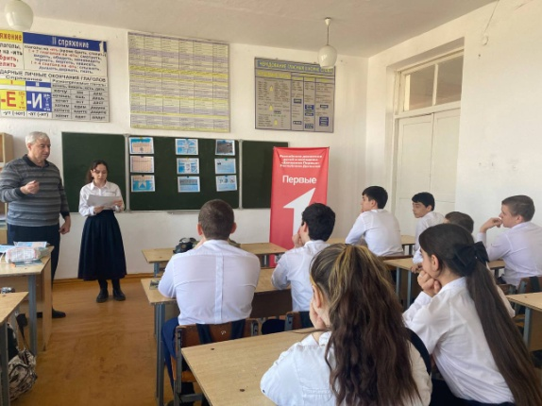

На открытом уроке присутствовали:

-преподаватель ОБЖ Кубенев В.К.;

-заместитель директора по ВР Аюбова Р.С.;

-учащиеся 9-х классов.

Формат проведения урока был разнообразен (урок–лекция «История создания ГО страны»; игра–урок «Спасатели»; урок «Чрезвычайные ситуации природного характера. Правила поведения в условиях ЧС», практическое занятие, тренировка, максимально насыщен практическими мероприятиями с обязательным доведением информации о необходимости формирования у учащихся навыков распознавания и оценки опасных и вредных факторов среды обитания человека, нахождения способов защиты от них, безопасного поведения в экстремальных и чрезвычайных ситуациях дома, на улице и на природе, выработке умений защищать свою жизнь и здоровье, оказывать само- и взаимопомощь, а также повышения престижа профессий пожарного и спасателя.

В течение месячника безопасности с работниками МКОУ «Аверьяновская СОШ» проводились инструктажи с показом презентаций по вопросам предупреждения различных чрезвычайных ситуаций.

Были затронуты следующие вопросы:

- как не попасть в заложники;

- как себя вести, если на улице произошел взрыв или стрельба;

- как себя вести, если в здании пожар, задымление, химическое или радиационное заражение;

- как вести себя, если произошло обрушение здания;

-как вести себя при природных катаклизмах (наводнение, землетрясение, смерчи, обильные снегопады и т.д.)

1. Беседа с персоналом школы по гражданской безопасности.

2. Беседы с классами «Осторожно в школе обнаружен незнакомый предмет».

3. Тренировочная эвакуация из школы работников и учащихся I и II смены.

**Профилактика и расследование несчастных случаев.**

Проведена беседа с педагогами по профилактике несчастных случаев с учащимися, во время нахождения их в образовательном учреждении.

22 декабря в преддверии новогодних каникул учасковым уполномоченным полиции Исмаиловым К.Г. была проведена беседа с учащимися на тему «О мерах по профилактике несчастных случаев при гололеде», предупредил о участивших случаях некачественных петард, от которых люди получают травмы. Поздравил с наступающим Новым Годом и пожелал провести каникулы без происшествий.

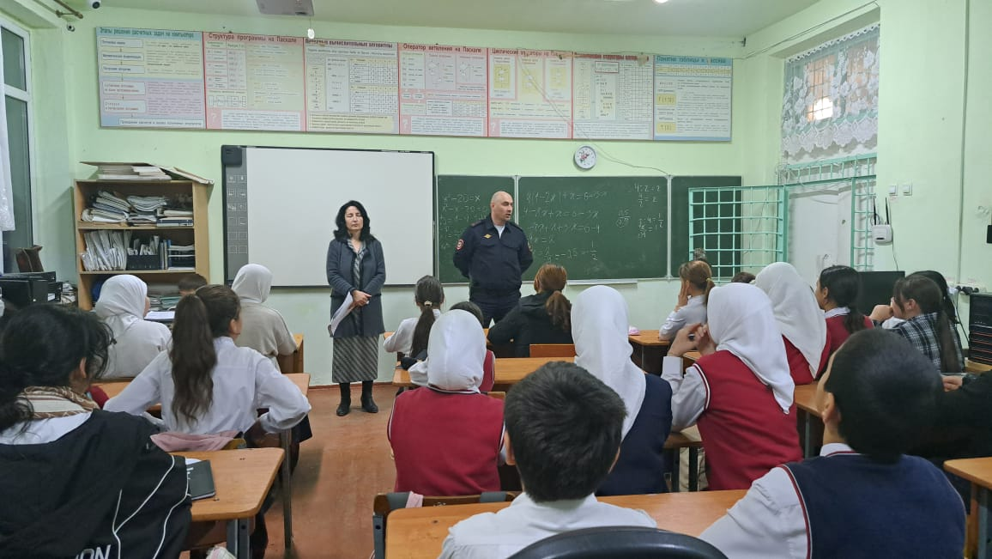

Мероприятия по антитеррористической безопасности.

В 1 полугодии были проведены мероприятия по профилактике антитеррористической и криминогенных чрезвычайных ситуаций в МКОУ "Аверьяновская СОШ имени Омарова Гусейна Омаровича". Разработан и прошёл согласование Паспорт антитеррористической защищенности.

Свою педагогическую копилку за  2024-2025 уч. год пополнили следующими документами и ресурсами:

Разработал годовой план – сетку преподавателя-организатора ОБЖ

Разработал план-месячник по военно-патриотической работе в школе.

**Выводы:** Образовательная программа, Планы работы по реализации военно-патриотического направления, профилактики ДДТТ и пропаганде ПДД, противопожарного режима реализуется 99%, ведется работа по улучшению качества обучения и профилактики несчастных случаев, соблюдению норм охраны труда. В целом свою работу оцениваю на хорошо.